Отчёт №3
Инициализация фреймворка для фронтенда
Для реализации пользовательского интерфейса выбран Flask — лёгкий и гибкий фреймворк, который позволяет быстро создавать веб-приложения и интегрировать их с бэкендом. Приложение запускается локально по адресу http://127.0.0.1:5000. Все страницы доступны через маршруты Flask, что обеспечивает простую навигацию и удобство работы.
Используемые библиотеки
- Flask — основной фреймворк для построения интерфейса.
- Requests — библиотека для взаимодействия с REST API, реализованным на FastAPI.
- Jinja2 — встроенный шаблонизатор Flask, применяемый для генерации HTML-страниц и динамического отображения данных.
Разработка интерфейса
Интерфейс построен по принципам модульности и удобства пользователя. Реализованы следующие элементы:
- Хедер: содержит название компании и логотип, формирует единый стиль приложения.
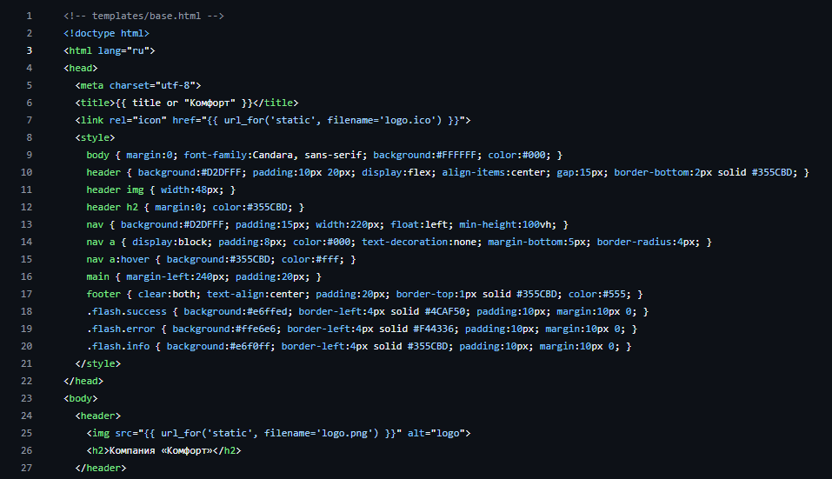
- Боковое меню (sidebar): обеспечивает переключение между основными разделами — «Продукция», «Цеха», «Расчёт сырья».
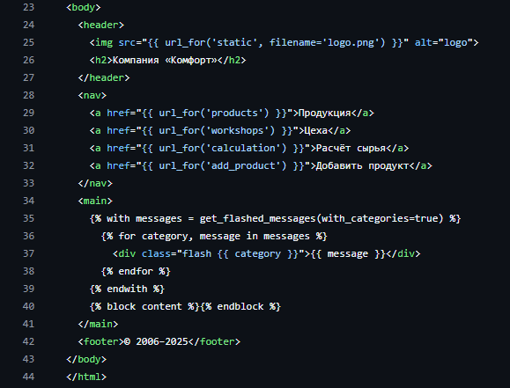
- Заголовки страниц: на каждой странице отображается информативный заголовок, соответствующий её содержимому.
- Таблицы данных: вывод информации о продукции и цехах, с возможностью редактирования, удаления и перехода к связанным данным.
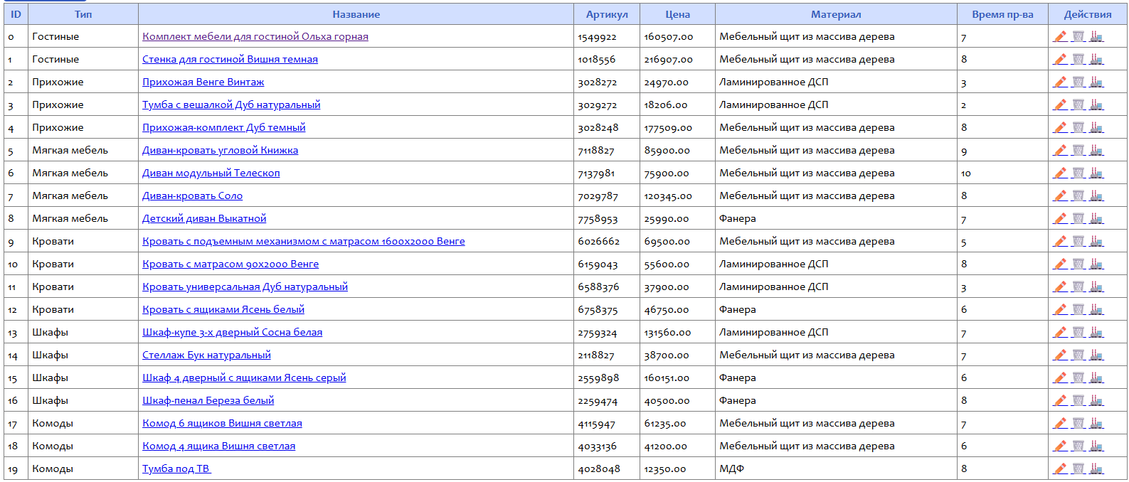
- Кнопка «Добавить»: на странице продукции реализована отдельная кнопка для добавления новых записей.
- Форма добавления/редактирования продукции: включает поля для ввода артикулов, типа продукции, наименования, минимальной стоимости и материала.
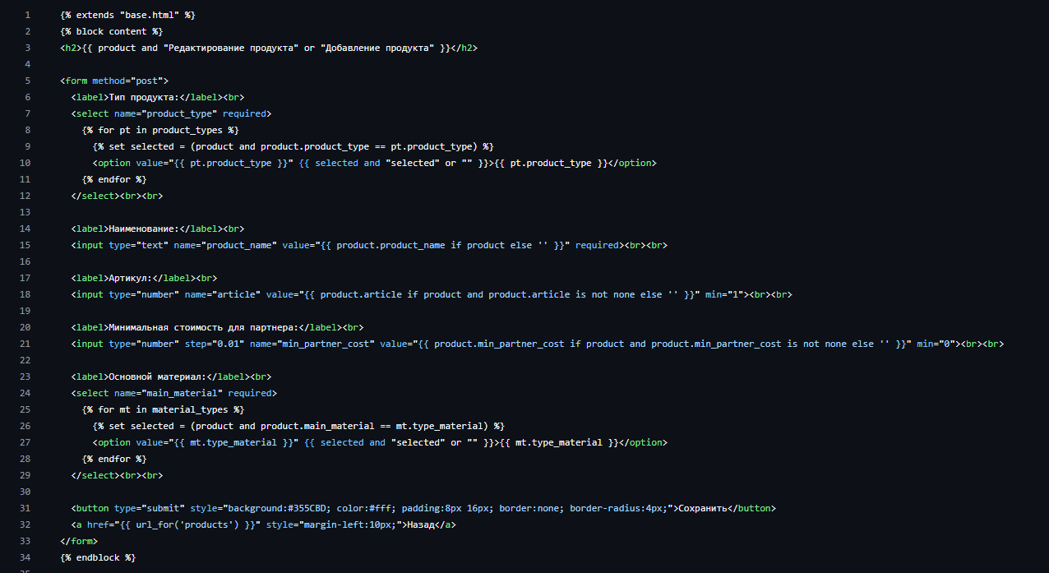
- Валидация и уведомления: ошибки и предупреждения обрабатываются через механизм flash, пользователю выводятся информативные сообщения.
- Футер: содержит информацию об авторских правах (© 2006–2025).

Стиль и оформление
- Шрифт: Candara
- Цветовая палитра:
  - Основной фон — #FFFFFF
  - Дополнительный фон — #D2DFFF
  - Акцентные элементы — #355CBD
- Единый дизайн поддерживается на всех страницах, что обеспечивает целостность интерфейса.
Результаты
- Интерфейс успешно реализован и соответствует требованиям задания.
- Навигация между страницами работает корректно, переходы выполняются через sidebar и кнопки действий.
- Данные обновляются после добавления или редактирования продукции, что подтверждает корректную интеграцию фронтенда с бэкендом.
- Пользователь получает информативные уведомления об ошибках и результатах операций, что повышает удобство работы.

